La dynamique d’un écosystème et les perturbations

Activités de soutien – 2e année du 2e cycle
ATS
MANUEL : Chapitre 10, p. 323 à 331
En lien avec la fiche synthèse 41

Fiche 41
1. Complétez les phrases suivantes à partir des mots ou des groupes de mots ci-dessous. Certains mots peuvent être utilisés plus d’une fois.
• Autotrophes  • azote  • biens et services  • biomasse  • centaines d’années  • changement  • cicatrices  • circulation  • compostage  • consommateurs de premier ordre  • déchets | • décomposeurs  • détritus  • écosystème  • empreinte écologique  • énergie chimique  • équilibre  • êtres vivants  • flux de la matière  • flux de l’énergie  • fond  • hectare  • humaine | • influe  • inondations  • jours  • lumière  • masse  • matière inorganique  • naturel(le)  • organismes  • perte  • perturbation(s)  • producteurs | • productivité primaire  • quantité d’eau disponible  • recyclage chimique  • recyclée  • ressources  • série de changements progressifs  • température  • tissus.

a) Dans un écosystème, le flux de matière et d’énergie correspond à la __________________ de ces deux éléments entre les organismes vivants et entre le milieu et les
organismes vivants.

b) Les producteurs transforment sans relâche la ___________________________ en matière organique. La ____________________________ ne s’épuise pas, car elle est constamment renouvelée par les ________________________. Ces derniers, en se nourrissant de la matière organique comprise dans les _______________________ et en la décomposant en __________________________, fournissent aux végétaux les éléments dont ils ont besoin, comme l’azote, le potassium ou le phosphore. Ce phénomène se produit notamment lorsqu’on fait du _______________________.

c) Le _______________________ est un phénomène _______________________ qui permet de remettre en circulation de la matière inorganique dans un écosystème à partir de la matière organique. Sous l’action des _______________________, la matière organique est
recyclée. La matière passe d’un état à un autre, mais circule toujours dans l’___________ ____________. C’est ce qu’on appelle le « _______________________ ».
d) La circulation de l’énergie dans un écosystème est appelée « ______________________ ». La première source d’énergie sur la Terre provient de la _______________________ du Soleil. Ce sont les organismes _______________________ qui captent une partie de cette énergie et la transforment en _______________________, qui est assimilable et transmise aux consommateurs. À chaque niveau trophique, les organismes emmagasinent de l’énergie dans leurs _______________________. Par contre, il y a toujours une _______________________ d’énergie au moment du passage d’un niveau trophique à un autre. L’énergie n’est jamais _______________________ ; par conséquent, un écosystème doit toujours recevoir de l’énergie du Soleil.
e) Dans l’étude des écosystèmes, la ______________________ de la nouvelle matière organique que les écosystèmes produisent est un paramètre important. On appelle « ______________________ » la ______________________ totale de toute la matière organique végétale et animale d’un écosystème à un moment donné.
f) Pour déterminer la __________________________ d’un écosystème, on calcule la quantité de nouvelle biomasse obtenue par l’action des ______________________ de l’écosystème. Cette mesure indique la quantité d’énergie disponible pour les _______________________ ____________________________ et ______________________ directement sur la quantité d’êtres vivants dans un écosystème donné. Plus il y a de nouvelle matière organique dans un milieu, plus ce dernier est capable de supporter des ______________________.
g) Parmi les facteurs qui font varier la productivité primaire d’un écosystème, on compte les suivants : la quantité de lumière et la _____________________________ nécessaires à la photosynthèse, l’accès à des nutriments essentiels pour les producteurs (par exemple, le carbone, l’______________________, le phosphore et le potassium) et la ______________ ______________________, car certaines conditions climatiques favorisent la croissance des producteurs.
h) Un événement qui cause des dommages à un écosystème est appelé « _______________ _________ ». Celle-ci peut même faire disparaître des ______________________ et modifier la disponibilité des ______________________.
i) Les ______________________ peuvent être de différents types (par exemple, les tempêtes de neige et les tempêtes de sable). Au Québec, elles peuvent être plus ou moins
fréquentes, comme les ______________________ causées par les crues de certaines rivières au printemps, ou plus ou moins graves, comme une tempête de verglas qui dure quelques heures ou plusieurs ______________________.
j) Les perturbations peuvent être d’origine ______________________, comme les tempêtes. Les conséquences se font sentir même au ______________________ des océans.
k) Les perturbations peuvent aussi être d’origine ______________________, car certaines activités des êtres humains perturbent l’______________________ des écosystèmes
(par exemple, les coupes de bois et les déversements de pétrole).
l) Après une perturbation, un écosystème subit une _________________________________
_____________, appelée « succession écologique ». Celle-ci peut parfois s’étaler sur des ______________________ avant que l’écosystème retrouve son équilibre. Tout _________ ______________________ dans un écosystème influe sur la faune et la flore qui y vivent.
2. Complétez le schéma suivant qui concerne le recyclage chimique. Utilisez des flèches noires pleines pour désigner le flux de la matière inorganique et des flèches au contour noir et au centre vide pour indiquer le flux de la matière organique.
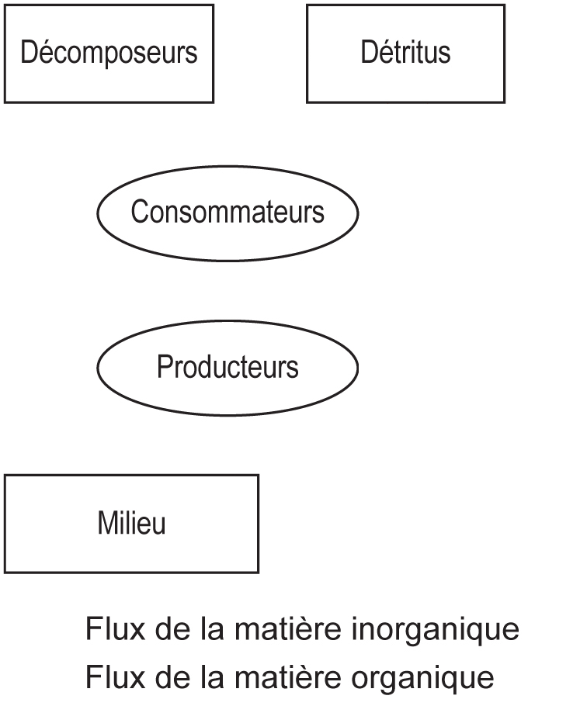
3. Pour chacun des énoncés suivants, indiquez s’il exerce une influence positive ou une influence négative sur la productivité primaire.
a) Une température chaude dans le nord du Québec.
b) L’utilisation de l’azote, du carbone ou du phosphore en quantité suffisante.
c) Un étang qui s’assèche.
d) Un manque de lumière.
e) L’énergie du Soleil en quantité suffisante pour permettre la photosynthèse.

